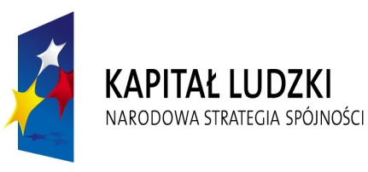 | 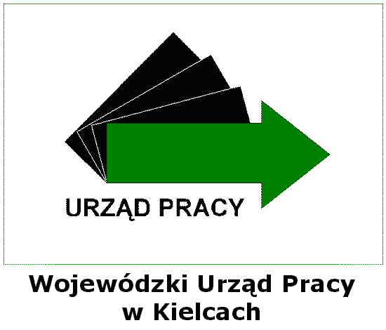 | 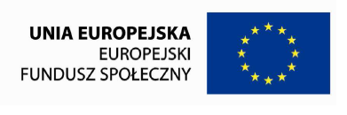

REALIZACJA PROJEKTU SYSTEMOWEGO
„EUROSZANSA – PROGRAM AKTYWIZACJI ZAWODOWEJ OSÓB BEZROBOTNYCH Z POWIATU KONECKIEGO”
według stanu na 31.12.2010r

Forma wsparcia | Osoby aktywizowane  wg. wniosku | Wykonanie  na 31.12.2010r. | %
Szkolenia | 50 | 50 | 100
Prace interwencyjne | 120 | 121 | 100,8
Jednorazowe środki na podjęcie działalności gospodarczej | 160 | 167 | 104,4
Staże | 659 | 685 | 103,9
Indywidualne Plany Działań | 384 | 388 | 101
W tym:  ogółem aktywizowani | 960 | 991  - 32 osoby korzystały z więcej niż jednej formy wsparcia finansowanej z EFS | 103,2
Ogółem aktywizowane osoby w ramach projektu systemowego w latach 2008-2010 |  | 3 351  - 119 osób korzystało z więcej niż jednej formy wsparcia finansowanej z EFS

Projekt współfinansowany ze środków Unii Europejskiej w ramach
Europejskiego Funduszu Społecznego

Projekt realizowany jest na podstawie umowy z Wojewódzkim Urzędem Pracy w Kielcach, pełniącym rolę Instytucji Pośredniczącej 2 stopnia w ramach Programu Operacyjnego Kapitał Ludzki

Program Operacyjny Kapitał Ludzki 2007-2013
Priorytet VI „ Rynek pracy otwarty dla wszystkich”
Działanie 6.1 Poprawa dostępu do zatrudnienia oraz wspieranie aktywności zawodowej w regionie
Poddziałanie 6.1.3 Poprawa zdolności do zatrudnienia oraz podnoszenie poziomu aktywności zawodowej osób bezrobotnych

